表B.1 监理工作联系单
工程名称:衢州市衢江区光伏电站一期45MWp建设项目 编号：QZGF-ZLJL-06
致： 中国电建集团华东勘测设计研究院有限公司
浙江省工业设备安装集团有限公司

主题：关于现场使用的支架材料发现的质量问题；
内容：2015.01.11，对FZ01支架安装检查时发现，所使用的抱箍存在镀锌层锌渣严重，有的锌层已经脱落锈蚀，希望贵单位及时联系供应商对此问题进行解决，杜绝此类问题再次发生；
已到场此类问题支架禁止使用。
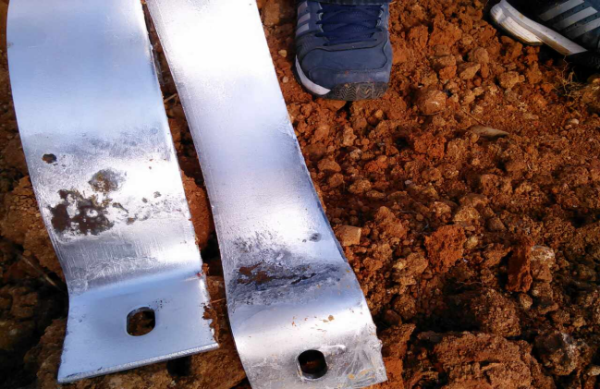
抄送：各参建单位；

项目监理机构（章）：
总监理工程师/专业监理工程师：
日 期：

填报说明：本表一式 5 份，由项目监理机构填写，抄送相关单位。

